Nama : Muhammad Naufan Athoillah
NIM : 18106050046

Screenshoot Praktikum 4

- Percobaan 1
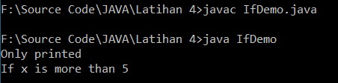

- Percobaan 2
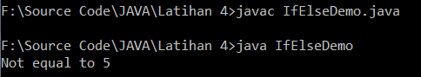

- Percobaan 3
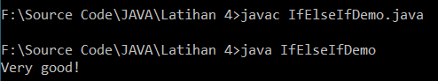

- Percobaan 4
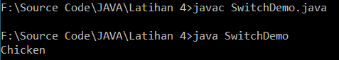

- Percobaan 5
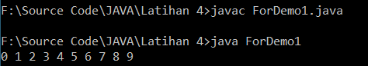
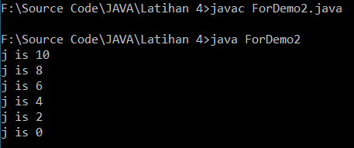
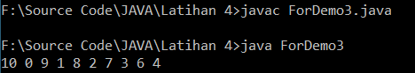

- Percobaan 6
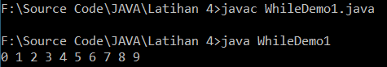
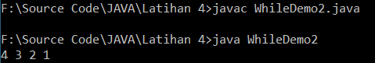

- Percobaan 7
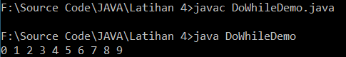

- Percobaan 8
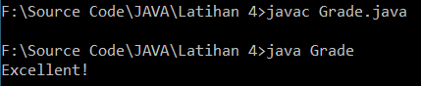

- Percobaan 9
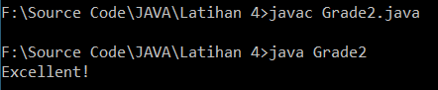

- Percobaan 10
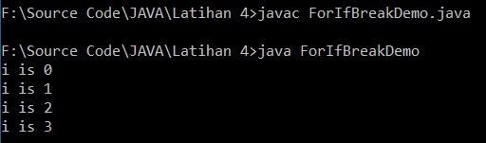
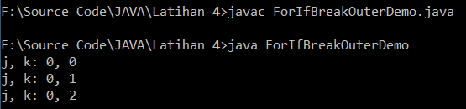

- Percobaan 11


